**SITIO DEL PROFESIONAL**

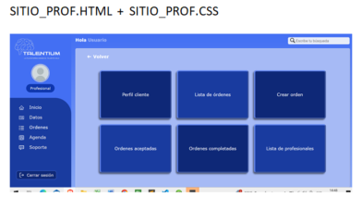

En la botonera gigante “LISTA DE MIS ORDENES” llevará al profesional a ver SUS ordenes.

En el menú de la izquierda “ORDENES” llevará al profesional a lista de todas las órdenes existentes (para todos los rubros).

**SITIO DEL CLIENTE:**

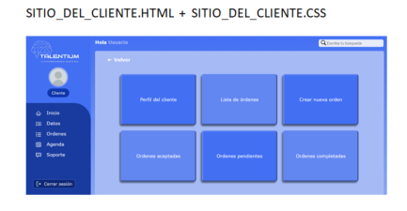

En la botonera gigante “LISTA DE MIS ORDENES” llevará al profesional a ver SUS ordenes.

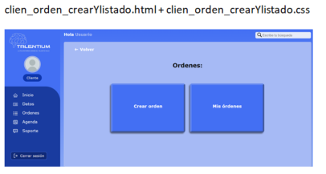

Desde el menú “Ordenes” llevará al CLIENTE a la página que se permitirá CREAR una nueva orden o VER la lista de las órdenes que ha realizado.